UNIVERSIDAD NACIONAL DE SAN JUAN
FACULTAD DE INGENIERIA
DEPARTAMENTO DE ELECTRONICA Y AUTOMATICA



Identificación y Control Adaptable

Trabajo Práctico N º 5

Tema:

Control de Ganancia Tabulada

Martín, José A. Reg. 17340

1-Actuador no lineal:

Considerar el problema del actuador no lineal. En la figura 1 se observa el esquema de control del proceso mediante un PI fijo de parámetros K=0.15 y Ti=1. En la figura 2 se muestran las respuestas al escalón para distintos niveles de operación. El proceso consta de un actuador cuya función de transferencia es f(u)=u⁴ y G_{o(s)}=1/(s+1)³.

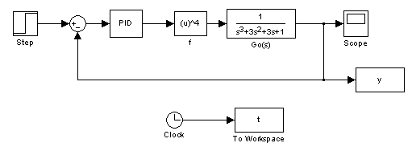
Fig.1: Esquema del proceso y controlador

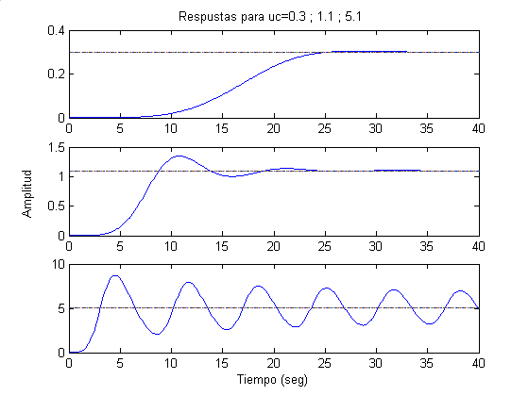
Fig.2: Respuestas para PI fijo

Para mejorar el comportamiento del sistema a lazo cerrado se compensa la alinealidad de la válvula mediante una aproximación lineal por tramos de al característica inversa de la misma f(u)⁻¹ que se obtiene a partir de la figura 3.

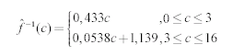
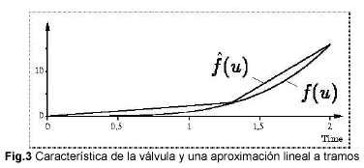

En las siguientes figuras podremos ver el diagrama con el sistema de control PI y la precompensación, como así también la mejora que introduce para iguales niveles de entrada que en las simulaciones anteriores y las respuestas para diferentes niveles de operación.

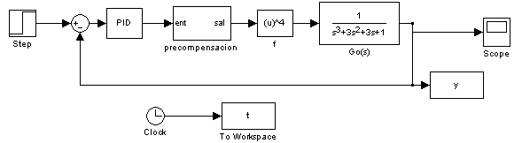
Fig.4: Esquema del proceso y controlador (PI + Precompensación)

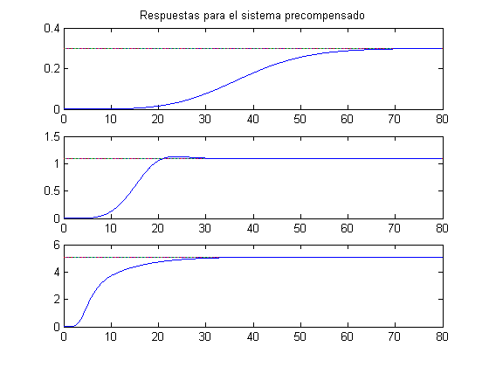
Fig.5: Respuestas para PI + Precompensación

2-Sistema no lineal:

En este sistema lo que se desea es controlar la altura de liquido de un tanque de sección variable, o sea, la sección del tanque varía con su altura.

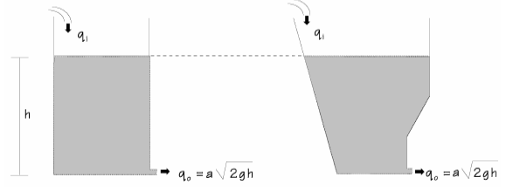
Figura 6: Representación del sistema físico a controlar

Dónde por la ley de conservación de la masa y por la ley de Bernulli, donde se demuestra que el caudal de salida es independiente de la forma del tanque, se llega a la ecuación que representa el tanque (modelo).

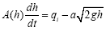
Dónde q_{i} es la entrada del modelo y h es la variable a controlar.

Linealizando la planta en un punto de trabajo y agregando un controlador PI se llega a un sistema de lazo cerrado con una frecuencia natural w y un amortiguamiento relativo ζ. Los parámetros del controlador se deducen de la linealización, obteniendo un control proporcional a la sección del tanque.

Los parámetros del controlador son:

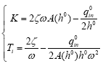

Pero por lo general los valores numéricos son tal que α<<2ωζ, por lo que los parámetros quedan simplificados a las siguientes expresiones:

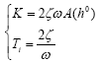

En la siguiente figura se muestran los diagramas en bloques de los sistemas con los controladores gobernados por parámetros completos y simplificados. Los bloques de ruido entran en aplicación en apartados posteriores dado que para este caso su varianza es cero.
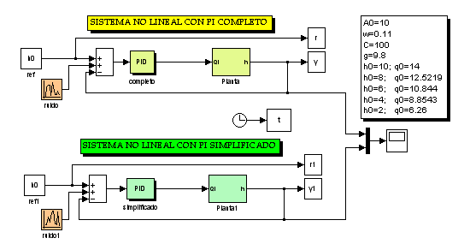
Figura 7: Diagrama en bloques del sistema con controladores completo y simplificado

A continuación se muestran las respuestas de ambos sistemas (completo y simplificado) para distintos valores de h0:

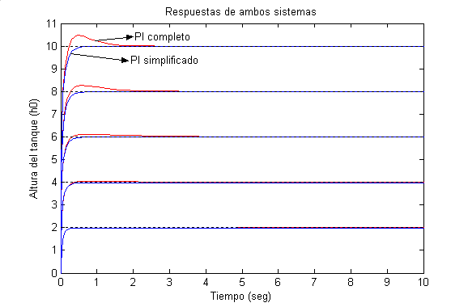
Figura 8: Respuestas de ambos sistemas para distintos valores de h0

Puede destacarse que en la medida que la frecuencia natural aumenta, ambos sistemas mejoran el tiempo de establecimiento pero el sistema con el PI completo presenta mayor sobreimpulso. En el caso del amortiguamiento relativo, en ambos sistemas la respuesta mejora el tiempo de establecimiento en la medida que ζ aumenta, teniendo esto como consecuencia una mayor acción de control.

En la siguiente figura se muestra la respuesta de los sistemas completo y simplificado para variaciones en el parámetro A0, con una varianza de 0.025.
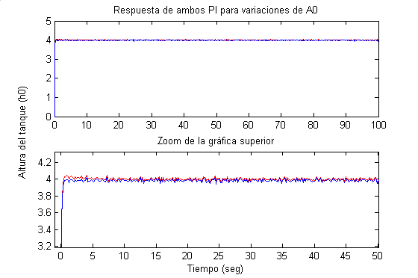
Figura 9: Respuestas de ambos PI para h0=4 y A0 con variación

En la siguiente figura se muestra la respuesta de los sistemas completo y simplificado para variaciones en el parámetro q0, con una varianza de 1.

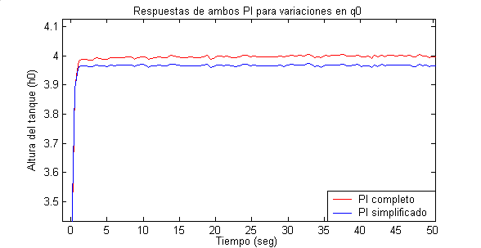
Figura 10: Respuestas de ambos PI para h0=4 y q0 con variación

Por ultimo se realiza una simulación de los dos sistemas, introduciendo un ruido de varianza 0.025 en el sensado. Las respuestas obtenidas pueden visualizarse en la figura 11 y comparando esta gráfica con las anteriores, obtenidas en las figuras 9 y 10, puede destacarse que la mayor influencia de ruido en las respuestas está dada en el sensado y en una cantidad inferior en el parámetro A0 y en una medida muy pequeña en el parámetro q0.
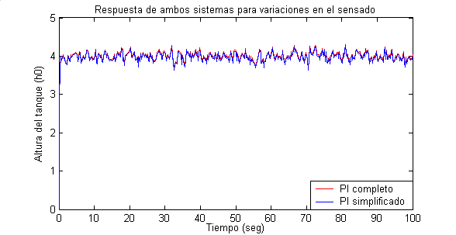
Figura 11: Respuestas de ambos PI para h0=4 y variación en el sensado

3-Control de concentración:

El sistema consiste en el control de un proceso de concentración de líquido que no se mezcla y fluye por una cañería hacia un tanque en el cual se logra la mezcla perfecta mediante un agitador. La concentración de entrada de la cañería es es Cin, el volumen de la cañería es Vd, el volumen del tanque es Vm, el caudal es q y la concentración en el tanque y por lo tanto de salida es c. El diagrama esquemático es el siguiente:
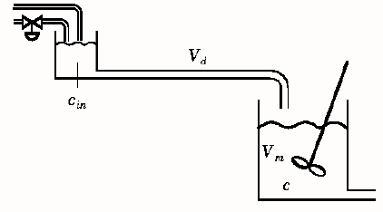

Figura 12: Diagrama esquemático del sistema de control de concentración

Para un caudal fijo, esto es, para q(t) = q constante, el proceso tiene la siguiente función de transferencia:
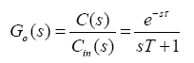

La dinámica del proceso está caracterizada por un retardo, que es función del volumen de la cañería y el caudal de líquido, y por una dinámica de primer orden (polo en s = -1/T ).

Donde 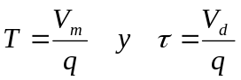 Se adoptan V_{d} = V_{m} = 1

Se propone realizar el control de concentración con un controlador PI. El esquema simplificado del conjunto queda de la siguiente manera:
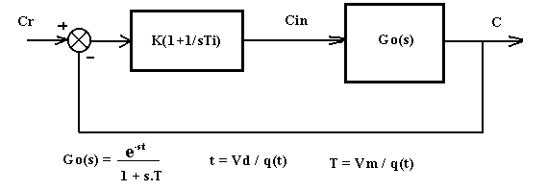

Figura 13: Diagrama en bloques del sistema de control de concentración

Considerando el problema de control de concentración desarrollado anteriormente, donde el caudal de entrada puede variar entre los valores q_{min} = 0.5 ≤ q ≤ q_{max} = 2 .

- Para un controlador PI de parámetros fijos, simular para el caudal nominal (q = q_{nom} = 1) y para el caudal mínimo (q = q_{min} = 0.5) .

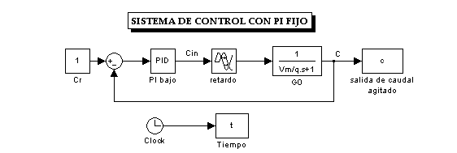
Figura 14: Diagrama en bloques del sistema de control de concentración en simulink

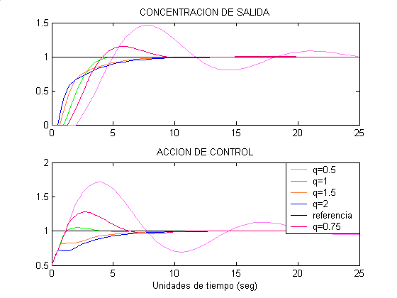
Figura 15: Respuesta del sistema para distintos caudales de q

En las respuestas mostradas en la figura 15, donde el controlador ha sido ajustado para un caudal fijo (q = 1), se observa que al disminuir el caudal de entrada por debajo del valor al cual ha sido ajustado el controlador, aparecen sobreimpulsos en la salida del sistema y en la acción de control y esto se debe a que aumenta el retardo para ´q´ cada vez menores, acercándose a la inestabilidad del sistema. En cambio cuando el caudal aumenta el sistema se torna más lento en alcanzar la referencia pese a que el retardo disminuye. Si el caudal permanece constante y τ < T, es directo y sencillo sintonizar el controlador PI para que el sistema tenga un buen desempeño. No obstante no es posible encontrar un conjunto de parámetros del controlador que permita que el sistema trabaje bien en un rango amplio de caudal.

Para operar en forma segura se debe sintonizar el PI para el menor caudal de operación, 0.5 en este caso. A continuación se muestra este caso y las respuestas obtenidas, mejorando el desempeño del sistema. Los parámetros del controlador obtenidos para este caso son Ki=0.2 y Ti=1.54, arrojando el siguiente resultado para variaciones en el caudal:

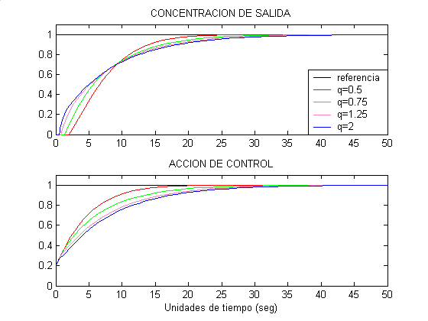
Figura 16: Respuesta del sistema para distintos caudales de q, con
la sintonización para el PI del menor q.

Puede observarse que ahora no se presentan sobreimpulsos tanto en la acción de control como en la salida del sistema a costa de una lentitud mayor en alcanzar la referencia.

- Controlador digital con periodo de muestreo variable.

Debido a que en el caso anterior la dependencia del retardo respecto del caudal complica el control del sistema, es posible diseñar un controlador digital que tenga en cuenta esta dependencia. Dicho controlador tiene los parámetros fijos y su periodo de muestreo variable. Se plantea el siguiente controlador con el siguiente período de muestreo:

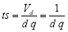
Donde d es un número entero, resulta el siguiente modelo discretizado:

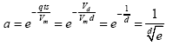

Donde

Luego la función de transferencia discreta del proceso es:

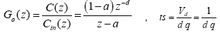
Se observa en estas ecuaciones que el parámetro a es el único del modelo discreto del proceso, y este no depende del caudal q. Por lo tanto el modelo discreto solo depende indirectamente de q a través del periodo de muestreo t_{s} = V_{d} /d q.

El controlador digital esta descrito por la siguiente función de transferencia discreta:

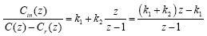

e implementado con los siguientes bloques en simulink y es ajustado para un buen funcionamiento a lazo cerrado con los valores de k1=0.1 y k2=0.05.

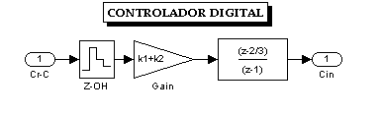
Figura 17: Controlador digital con ts variable

Este controlador se aplica a la planta continua. Así se logra la ganancia tabulada que se realiza simplemente mediante el controlador con parámetros constantes, cuyo periodo de muestreo es inversamente proporcional al caudal de entrada al sistema. Esto hace que el sistema produzca la misma respuesta independientemente del caudal debido al escalado del tiempo.

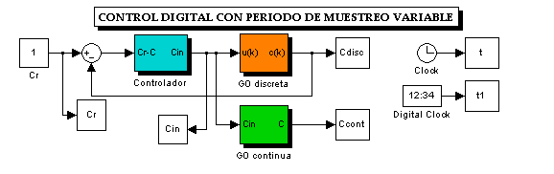
Figura 18: Diagrama en bloques del sistema con el controlador digital

En la figura 19 puede versa la respuesta de la concentración de salida para distintos valores del caudal q, donde se aprecia que dicha respuesta no presenta sobreelongaciones para los diferentes caudales sino que varia el tiempo en que alcanza la referencia ya que el periodo de muestreo aumenta a medida que el caudal q disminuye.
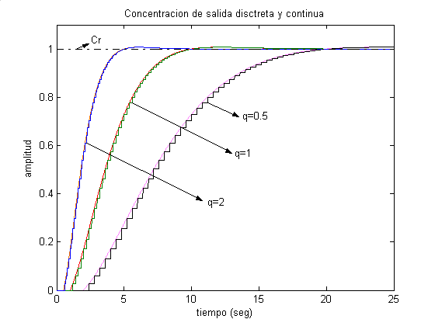
Figura 19: Respuesta de concentración de salida para
planta continua y planta discreta

En la siguiente figura pueden verse las distintas respuestas del controlador PI digital con los parámetros fijos, k1 = 0.1 y k2 = 0.05, para los diferentes caudales y deducir que prácticamente no existe sobreelongación y los tiempos en alcanzar la referencia son más rápidos que el controlador equivalente continuo.

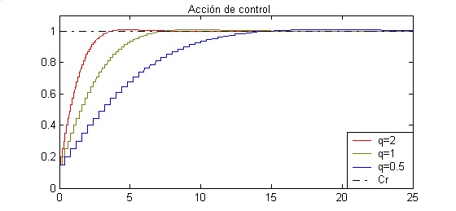
Fifura 20: Señal de control (Cin) para el proceso controlado por un PI digitalcon parámetros
fijos (k1=0.1 k2=0.05), pero de periodo de muestreo variable

C- Controlador PI sintonizado con Reglas de Ajuste de Ziegler-Nichols:

En este caso el control se realiza mediante un PI cuyos parámetros sean función continua del caudal.
Aplicando las reglas de Ziegler-Nichols al sistema original del inciso a), podemos sintonizar el PI con:

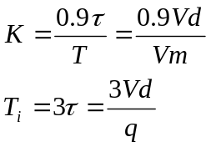

Donde la ganancia del controlador permanece constante y el tiempo integral resulta inversamente proporcional al caudal q.

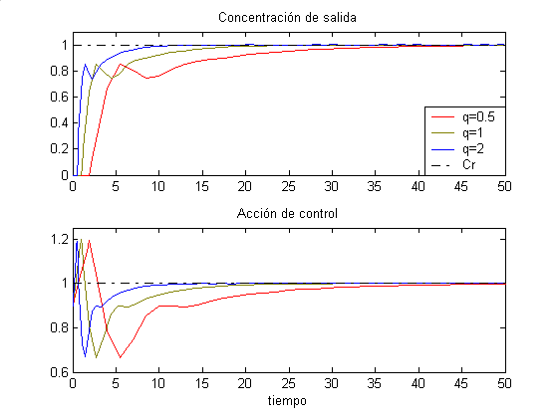
Fifura 21: Respuesta de la concentración de salida y acción de control con el controlador
Sintonizado por Ziegler-Nichols para distintos caudales q.

Como se observa en la figura 21 la concentración de salida no presenta sobreimpulsos para los diferentes caudales y el tiempo de establecimiento es bueno. No así en la acción de control que como se aprecia en todos los casos presenta un sobreimpulso de un 20% aproximadamente, debiendo tener en cuenta esto a la hora de elegir los actuadores del sistema.

D- Diseño de un Controlador PI de Ganancia Tabulada Clásico:

Este diseño consiste en un banco de controladores PI en paralelo, que a través de una lógica de conmutación que depende del caudal de entrada, para este caso, se opera en tres zonas distintas del total del rango de variación del caudal de entrada. El rango puede verse en la figura 22.

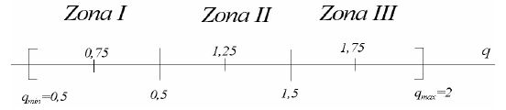
Figura 22: Rango de trabajo para el banco de controladores

De acuerdo a las zonas de trabajo, el PI(1) trabajara mientras el caudal q se encuentre en la zona de trabajo I, el PI(2) lo hará para la zona de trabajo II, y el PI(3) trabajara en la zona de trabajo III.

El diagrama en bloque correspondiente se muestra en la siguiente figura:

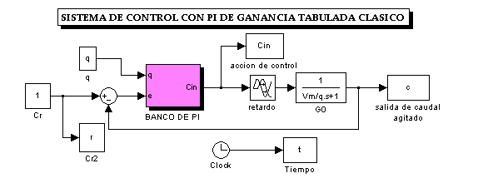
Figura 23: Diagrama en bloques del sistema con banco de PI

Y las respuestas de la concentración de salida y sus respectivas acciones de control pueden verse en la figura 24.

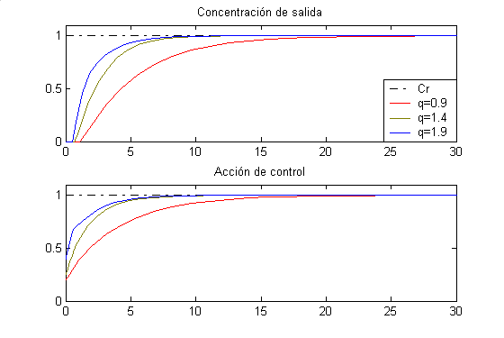
Figura 24: Respuesta del banco de controladores a distintos caudales
Si bien es un método más para lograr una ganancia tabulada y sus respuestas son buenas, y pueden mejorar aun más con un ajuste fino de los controladores PI, el problema principal de este banco de controladores radica en el elevado costo y una mayor complejidad en el diseño y puesta apunto. Así como también pueden presentarse problemas de transición si se esta trabajando en el limite de una zona y el caudal no es muy estable.

E- Estudio de la sensibilidad al ruido en el sensado del caudal del sistema a lazo cerrado para los distintos controladores desarrollados.

En este apartado lo que se hace es agregar ruido en el lazo de realimentación del sistema y observar la respuesta para los diferentes controladores y la menor inmunidad a dicho ruido. El rudo agregado posee una media cero y una variabilidad de 0.1 y las respuestas se presentan a continuación en las siguientes gráficas. El caudal considerado para todas las simulaciones es de 1.9 .

Controlador PI sintonizado para el menor q.

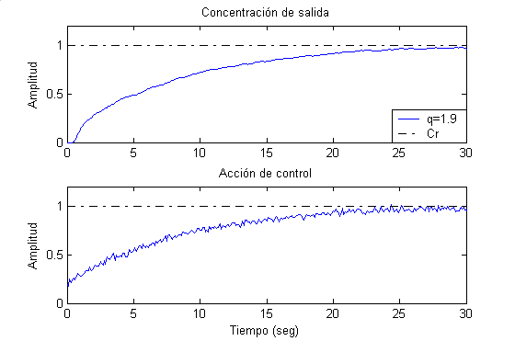
Figura 25: Respuesta del controlador PI sintonizado para el menor q

Controlador PI digital.

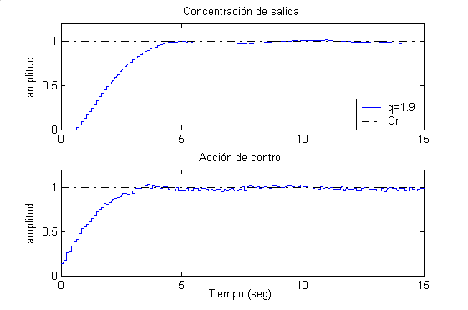
Figura 26: Respuesta del controlador digital

Controlador PI sintonizado por Ziegler-Nichols.

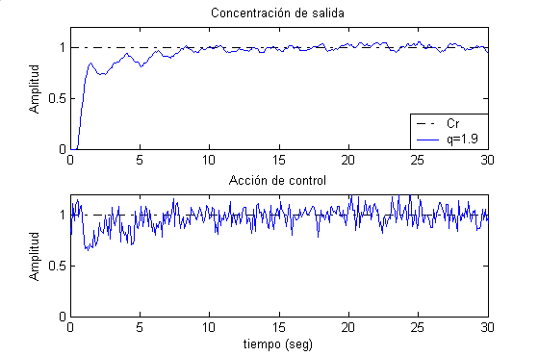
Figura 27: Respuesta del controlador PI sintonizado para Ziegler-Nichols

Controlador de ganancia tabulado clásico (banco de PI)

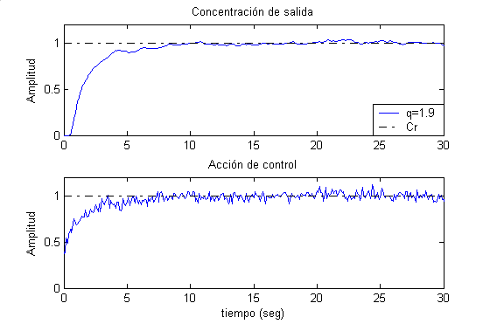
Figura 28: Respuesta del controlador de ganancia tabulada clásico

Conclusiones:

Se puede decir que para el controlador sintonizado con el menor q, la respuesta presenta muy poco ruido a costa (en este caso que q=1.9) de un tiempo largo para alcanzar el establecimiento. Seguidamente están el controlador digital y el controlador clásico con el banco de PI y por ultimo con un ruido mas notable se encuentra el controlador sintonizado por Ziegler-Nichols.

Algo importante de destacar es que las acciones de control para todos los controladores, no varían mucho con respecto a la referencia y todas las respuestas permanecen estables.

4-Control del curso de un barco:

Es una práctica es común emplear un controlador tipo PID con parámetros fijos. Pese a que se puede ajustar el controlador para que funcione razonablemente bien, en general el desempeño es pobre cuando las condiciones del mar o la velocidad del buque cambian. Se verá como el desempeño del autopiloto puede mejorarse notablemente implementando un controlador adaptable y en particular empleando la técnica de ganancia tabulada.

La dinámica del buque se obtiene a partir de las leyes de Newton de la dinámica. Es habitual describir los movimientos en el plano horizontal mediante un sistema de coordenadas fijo al barco como lo indica la siguiente figura:

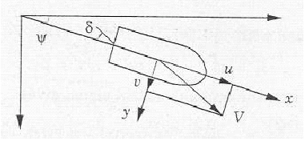
Figura 29: Coordenadas y notación empleada para describir la dinámica del barco

El modelo elegido para el desarrollo de la práctica es el de Namoto de 2º orden, donde delta representa el ángulo del timón y espsi el ángulo de curso del barco.
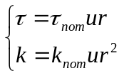
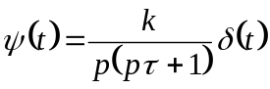

Donde ur es la velocidad relativa: 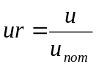
Para este ejemplo se adoptan:

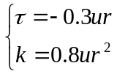

Suponiendo que el curso se controla con un PD fijo:
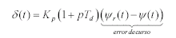

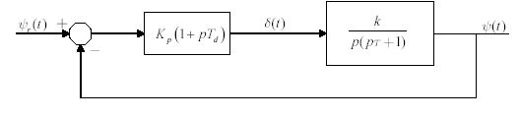
Figura 30: Control PD fijo de un buque.

El operador se transferencia a lazo cerrado es:

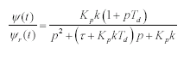

En general la ecuación característica de un sistema de segundo orden es:

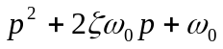

Las especificaciones de comportamiento de un sistema de segundo orden se dan definiendo el amortiguamiento ζ y la frecuencia natural de oscilación ω₀. Para el caso del curso de un barco, es deseable que no halla oscilaciones ni sobrepico por lo que un amortiguamiento de ζ=1 y una frecuencia natural de ω₀=√2=1.41 son adecuadas.

Reemplazando valores llagamos a:

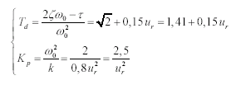

A continuación se muestran las respuestas obtenidas para diferentes valores de velocidad relativa (ur). Como podemos ver, debido a que el controlador se encuentra sintonizado para un valor determinado de ur (ur=1), las respuestas tienden a hacerse inestables para valores menores de ur. Esto nos muestra que este tipo de controlador es ineficiente en este ejemplo

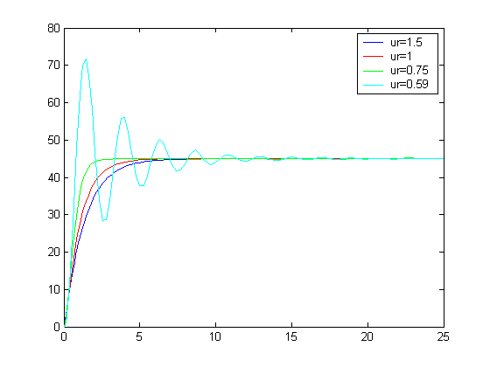
Figura 31: Respuestas para PD ajustado para ur=1

Para resolver el problema anterior se implementa un banco de controladores PD con ganancia tabulada, ajustados para diferentes valores de velocidad. Los controladores se encuentran ajustados de acuerdo a la siguiente tabla:
Zona | Velocidad (ur)
0.9 ≤ ur < 1.5 | 1
0.6 ≤ ur < 0.9 | 0.75
0.3 ≤ ur < 0.9 | 0.45
0 ≤ ur < 0.3 | 0.15

Se detalla en el siguiente esquema el bloque de Simulink utilizado en la simulación

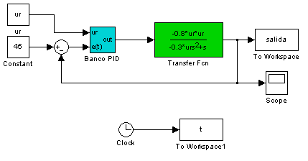
Figura 32: Planta controlada con banco de controladores.

Con este bloque se obtuvo la siguiente gráfica

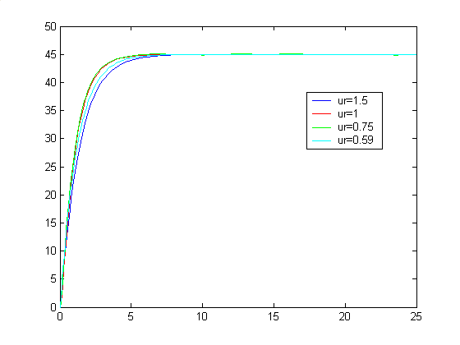
Figura 33: Respuestas del sistema con ganancia tubulada.

La figura anterior nos revela como la implementación del banco de controladores mejora sustancialmente las respuestas del sistema para diferentes niveles de velocidad. De esta manera observamos que el uso de controladores PD con ganancia tabulada nos entrega resultados muy adecuados para nuestro problema ya que las respuestas para diferentes valores de velocidad son muy similares y además son aceptables ya que no poseen sobreelongación y el tiempo de establecimiento es bastante rápido.

